Notatka prasowa

Beauty Herbal Series BEAVER
szampon wygładzający do włosów brazilian keratin
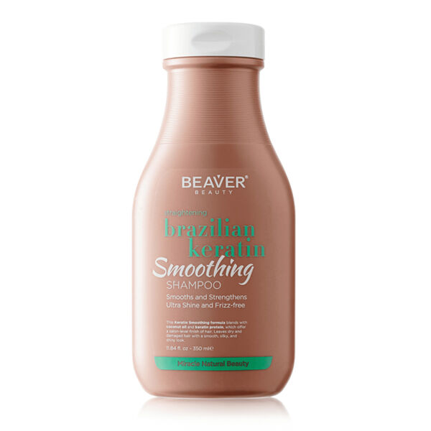

Cena: 69,99zł
Pojemność: 350ml
Beaver Professional dąży do tego, aby stać się wiodącą marką w globalnej branży fryzjerskiej
i zobowiązuje się dostarczać profesjonalnym stylistom oraz konsumentom kompleksowe rozwiązania do pielęgnacji włosów.
To innowacyjna, przyjazna dla środowiska marka produktów do włosów,
której istotą jest nie tylko troska o zdrowie włosów, lecz także oferowanie wysokiej jakości produktów i usług.
Beaver Professional dąży do tworzenia kompleksowych i doskonałych rozwiązań do pielęgnacji włosów.
Chcemy odgrywać rolę pioniera w branży fryzjerskiej – z taką samą pracowitością i zaangażowaniem, jakie charakteryzują bobry.
Naszym celem jest stworzenie zrównoważonego, przyjaznego dla środowiska systemu produkcji i rozwoju,
aby służyć ludziom oraz lepiej chronić naszą planetę – Matkę Ziemię.
Opis: Brazylian keratin szampon wygładzający do włosów. Specjalnie opracowany, aby złagodzić puszenie się włosów. Wygładza, ułatwia rozczesywanie, nabłyszcza. Nadaje włosom jedwabistej miękkości. Naturalne białko keratyny pomaga wzmocnić strukturę włosów, nadając im połysk i blask. Sposób użycia: niewielką ilość szamponu nanieść na wilgotne włosy. Spienić i dokładnie spłukać.
Produkty dostępne w sieciach Hebe:
Beaver Beauty Herbal Series szampon wygładzający do włosów brazilian keratin, 350 ml | hebe.pl

ZDJĘCIA są i będą dodawane do:
https://drive.google.com/drive/folders/1b5HuNx9t6JvhQVZqAM0TvMzV5tV9wPbn?usp=drive_link

